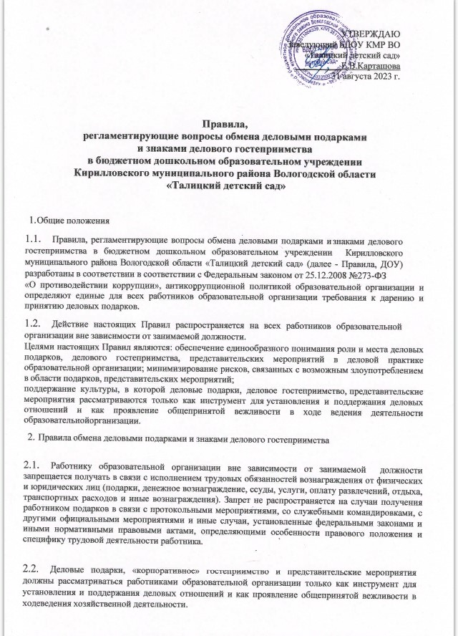

УТВЕРЖДАЮ

Заведующий БДОУ КМР ВО

«Талицкий детский сад»

__________Е.В.Карташова

31 августа 2023 г.

**Правила,**

**регламентирующие вопросы обмена деловыми подарками**

**и знаками делового гостеприимства**

**в бюджетном дошкольном образовательном учреждении**

**Кирилловского муниципального района Вологодской области**

**«Талицкий детский сад»**

1. Общие положения
   1. Правила, регламентирующие вопросы обмена деловыми подарками и знаками делового гостеприимства в бюджетном дошкольном образовательном учреждении Кирилловского муниципального района Вологодской области «Талицкий детский сад» (далее - Правила, ДОУ) разработаны в соответствии в соответствии с Федеральным законом от 25.12.2008 №273-ФЗ

«О противодействии коррупции», антикоррупционной политикой образовательной организации и определяют единые для всех работников образовательной организации требования к дарению и принятию деловых подарков.

* 1. Действие настоящих Правил распространяется на всех работников образовательной организации вне зависимости от занимаемой должности.

Целями настоящих Правил являются: обеспечение единообразного понимания роли и места деловых подарков, делового гостеприимства, представительских мероприятий в деловой практике образовательной организации; минимизирование рисков, связанных с возможным злоупотреблением в области подарков, представительских мероприятий;

поддержание культуры, в которой деловые подарки, деловое гостеприимство, представительские мероприятия рассматриваются только как инструмент для установления и поддержания деловых отношений и как проявление общепринятой вежливости в ходе ведения деятельности образовательной организации.

1. Правила обмена деловыми подарками и знаками делового гостеприимства
   1. Работнику образовательной организации вне зависимости от занимаемой должности запрещается получать в связи с исполнением трудовых обязанностей вознаграждения от физических и юридических лиц (подарки, денежное вознаграждение, ссуды, услуги, оплату развлечений, отдыха, транспортных расходов и иные вознаграждения). Запрет не распространяется на случаи получения работником подарков в связи с протокольными мероприятиями, со служебными командировками, с другими официальными мероприятиями и иные случаи, установленные федеральными законами и иными нормативными правовыми актами, определяющими особенности правового положения и специфику трудовой деятельности работника.
   2. Деловые подарки, «корпоративное» гостеприимство и представительские мероприятия должны рассматриваться работниками образовательной организации только как инструмент для установления и поддержания деловых отношений и как проявление общепринятой вежливости в ходе ведения хозяйственной деятельности.
   3. Подарки, которые работники от имени ДОУ могут передавать другим лицам или принимать от имени ДОУ в связи со своей трудовой деятельностью, а также расходы на деловое гостеприимство должны соответствовать следующим критериям: быть, прямо связаны с

уставными целями деятельности образовательной организации (презентация творческого проекта, успешное выступление учащихся, завершение ответственного проекта, завершение обучения, выпуск группы и т.п.) либо с памятными датами, юбилеями, общенациональными праздниками и т.п.; быть разумно обоснованными, соразмерными и не являться предметами роскоши; не представлять собой скрытое вознаграждение за услугу, действие или бездействие, попустительство или покровительство, предоставление прав или принятие определенных решений (о заключении сделки, о получении лицензии, разрешении, согласовании и т.п.) либо попытку оказать влияние на получателя с иной незаконной или неэтичной целью; не создавать репутационного риска для образовательной организации, работников образовательной организации и иных лиц в случае раскрытия информации о совершённых подарках и понесённых представительских расходах; не противоречить принципам и требованиям антикоррупционной политики ДОУ, кодекса деловой этики и другим внутренним

документам образовательной организации, действующему законодательству и общепринятым нормам морали и нравственности.

* 1. Работники, представляя интересы ДОУ или действуя от его имени, должны понимать границы допустимого поведения при обмене деловыми подарками и оказании делового гостеприимства.
  2. Подарки, в том числе в виде оказания услуг, знаков особого внимания и участия в развлекательных и аналогичных мероприятиях не должны ставить принимающую сторону в зависимое положение, приводить к возникновению каких-либо встречных обязательств со стороны получателя или оказывать влияние на объективность его деловых суждений и решений.
  3. Работники ДОУ должны отказываться от предложений, получения подарков, оплаты их расходов и т.п., когда подобные действия могут повлиять или создать впечатление о влиянии, на принимаемые ДОУ решения и т.д.
  4. При любых сомнениях в правомерности или этичности своих действий работники обязаны поставить в известность своих непосредственных

руководителей и проконсультироваться с ними, прежде чем дарить или получать подарки, или участвовать в тех или иных представительских мероприятиях.

* 1. Не допускается передавать и принимать подарки от имени ДОУ, его сотрудников и представителей в виде денежных средств, как наличных, так и безналичных, независимо от валюты, а также в форме акций, опционов или иных ликвидных ценных бумаг.
  2. Не допускается принимать подарки и т.д. в ходе проведения торгов и во время прямых переговоров при заключении договоров (контрактов), во время приема на обучение.

1. Ответственность
   1. Неисполнение настоящих Правил может стать основанием для применения к работнику мер дисциплинарного, административного, уголовного и гражданско-правового характера.